IMPLEMENTASI METODE ANALYTICAL HIERARCHY PROCESS (AHP) UNTUK PEMILIHAN KOTA PENGHASIL KOPI DI JAWA TIMUR

Aditya Firmansyah^{1*}, Nia Saurina^{2*}, Diana Puspitasari^{3*}.
^{1,2,3}Universitas Wijaya Kusuma Surabaya; Jl. Dukuh Kupang XXV no. 54, Dukuh Kupang, Kec. Dukuhpakis, Kota Surabaya, Jawa Timur, Surabaya, Indonesia 60225.; (031) 5677577
Received: 2024-07-24 Accepted: xx-xx-xx  Keywords:  Kopi, Analytical Hierarchy Process, Website, Jawa Timur.  Corespondent Email:  adityafirmansyah469@gmail.com | Abstrak. Pertumbuhan pesat industri kopi menuntut peningkatan efisiensi dalam pemilihan daerah penghasil kopi untuk memenuhi permintaan konsumen yang terus meningkat. Penerapan metode Analytical Hierarchy Process (AHP) berbasis website menjadi krusial sebagai alat evaluasi dalam memilih kota penghasil kopi di Jawa Timur. AHP memungkinkan evaluasi yang sistematis dan objektif terhadap berbagai kriteria penting, seperti varietas kopi, jarak, biaya transportasi, tingkat kematangan, dan mutu biji kopi.  Penelitian ini bertujuan memberikan solusi terhadap tantangan pemilihan kota penghasil kopi di Jawa Timur dengan menggunakan AHP. Metode ini tidak hanya meningkatkan efisiensi dan keberlanjutan, tetapi juga kualitas produk kopi serta mendukung pengambilan keputusan yang lebih akurat dan terukur. Sepuluh kota yang dianalisis adalah Malang, Bondowoso, Jember, Banyuwangi, Lumajang, Probolinggo, Blitar, Situbondo, Pasuruan, dan Pacitan.
Abstract. The rapid growth of the coffee industry demands increased efficiency in selecting coffee producing regions to meet increasing consumer demand. The application of the website-based Analytical Hierarchy Process (AHP) method is crucial as an evaluation tool in selecting coffee producing cities in East Java. AHP allows systematic and objective evaluation of various important criteria, such as coffee variety, distance, transportation costs, maturity level, and quality of coffee beans.
This research aims to provide a solution to the challenge of selecting coffee producing cities in East Java using AHP. This method not only improves efficiency and sustainability, but also the quality of coffee products and supports more accurate and measurable decision making. The ten cities analyzed were Malang, Bondowoso, Jember, Banyuwangi, Lumajang, Probolinggo, Blitar, Situbondo, Pasuruan and Pacitan.

PENDAHULUAN
Kopi merupakan komoditi ekspor yang mempunyai nilai ekonomis yang relatif tinggi di pasaran dunia. Kurangnya informasi pasar menyebabkan kurangnya pengetahuan petani mengenai kondisi pasar. Hal ini mengakibatkan posisi tawar petani dalam menentukan harga jual kopi menjadi lemah, sehingga petani lebih sering sebagai penerima harga [1].

Saat ini perkembangan produksi kopi mampu memenuhi kebutuhan setiap tahunnya, dan rata-rata produksi kopi global sebesar 5,6 juta ton per tahun. Negara penghasil kopi terbesar adalah Brasil dengan rata-rata produksi tahunan sebesar 1,6 juta ton, Kolombia dengan rata-rata produksi tahunan sebesar 800 ribu ton, dan Indonesia, negara penghasil kopi terbesar ketiga di dunia dengan rata-rata produksi tahunan sebesar 500 ribu ton [2].

Industri kopi memiliki peran penting dalam perekonomian Indonesia, khususnya di Jawa Timur, yang dikenal sebagai salah satu daerah penghasil kopi terbesar di Indonesia. Kualitas dan reputasi kopi dari daerah ini tidak hanya diakui secara nasional, tetapi juga di pasar internasional. Oleh karena itu, memilih kota penghasil kopi terbaik di Jawa Timur menjadi suatu kebutuhan yang mendesak untuk memastikan peningkatan kualitas dan daya saing kopi Indonesia di pasar global.

Pemilihan kota penghasil kopi terbaik bukanlah tugas yang sederhana. Terdapat berbagai kriteria yang harus dipertimbangkan, termasuk varietas kopi, jarak tempuh, biaya transportasi, tingkat kematangan biji kopi, dan mutu biji kopi. Masing-masing kriteria memiliki bobot penting dalam menentukan kualitas akhir dan efisiensi produksi kopi. Oleh karena itu, diperlukan suatu metode yang dapat secara sistematis mengevaluasi dan membandingkan berbagai alternatif berdasarkan kriteria-kriteria tersebut.

Metode Analytical Hierarchy Process (AHP) merupakan salah satu metode yang efektif dalam membantu pengambilan keputusan multi-kriteria yang kompleks. AHP memungkinkan penilaian yang terstruktur melalui perbandingan berpasangan, penentuan bobot prioritas, dan pengujian konsistensi keputusan. Dengan demikian, AHP dapat memberikan panduan yang jelas dan objektif dalam pemilihan kota penghasil kopi terbaik.

Penelitian ini bertujuan untuk menerapkan metode AHP dalam menentukan kota penghasil kopi terbaik di Jawa Timur. Dengan menggunakan AHP, Didapat dapat diidentifikasi kota-kota yang memiliki potensi terbaik dalam menghasilkan kopi berkualitas tinggi berdasarkan berbagai kriteria yang relevan. Hasil penelitian ini Didapat dapat memberikan kontribusi yang signifikan bagi pengembangan industri kopi di Jawa Timur, serta mendukung pengambilan keputusan strategis dalam upaya meningkatkan kualitas dan daya saing kopi Indonesia di pasar global.

TINJAUAN PUSTAKA

2.1 Analytical Hierarchy Process (AHP)
Analytical Hierarchy Process yaitu sebuah hirarki fungsional dengan input utama persepsi manusia. Dengan hirarki, suatu masalah bisa kompleks dan tidak terstruktur dipecahkan ke kelompoknya. Kemudian kelompok itu menjadi suatu hirarki. Suatu tujuan bersifat umum dan bisa dijelaskan di beberapa sub tujuan yang lebih terperinci yang akan menjalankan dalam bentuk pertama. Penjabaran ini dilaksanakan secara tersusun sampai akhir dan diperoleh tujuan yang bersifat operasional.
Pada hirarki terendah dilakukan proses evaluasi atas alternatif, yang merupakan ukuran dari pencapaian tujuan utama, dan pada hirarki terendah bisa ditetapkan dalam satuan apa kriteria diukur. Dalam penjabaran hirarki tujuan, tidak ada pedoman seberapa jauh pengambilan keputusan menjabarkan tujuan menjadi tujuan yang lebih rendah.
AHP adalah metode pendukung keputusan yang menjabarkan suatu permasalahan yang kompleks menjadi sebuah hierarki. Hierarki sendiri adalah suatu representasi sebuah masalah yang kompleks dalam sebuah struktur multilevel di level pertama ada tujuan yang diikuti level faktor, kriteria dan hingga pada level yang terakhir yaitu sebuah alternatif [3].
Berikut adalah langkah-langkah proses untuk perhitungan Analytic Hierarchy Process (AHP):
- Menentukan data kriteria dan alternatif dari permasalahan.
- Menentukan nilai kriteria menggunakan perbandingan berpasangan. Data ini menjadi data matrix.
Tabel 2. 1 Tingkat Kepentingan
No | Nilai Kepentingan | Keterangan
1 | 1 | Sama penting.
2 | 3 | Cukup penting 1 level dari kriteria lainnya.
3 | 5 | Lebih penting 2 level dari kriteria lainnya.
4 | 7 | Sangat lebih penting 3 level dari kriteria lainnya.
5 | 9 | Mutlak lebih penting 4 level dari kriteria lainnya.

- Menjumlahkan nilai pada setiap kolom matrix yang dibuat sebelumnya.
a_21=1/a_12 ...................................................................... (1)
Keterangan :
a_21 = Baris ke – 2 Kolom ke – 1
a_12 = Baris ke – 1 Kolom ke – 2
- Menentukan normalisasi yaitu dengan membagi masing-masing nilai dengan total pada matriks transformasi.
Bobot kolom / total kolom ...................................................................... (2)
- Menghitung bobot prioritas & CM (Consistency Measure). Dengan rumus Total Baris normalisasi tiap kriteria / Jumlah Kriteria.
Total Baris Kriteria / Jumlah Kriteria ........................ (3)
- Melakukan cek konsistensi consistency ratio (CR) menggunakan langkah-langkah dibawah ini
- Menetapkan nilai rata-rata (λ maksimal) menggunakan rumus :
λ maks = (λ maks K1 +... + λ maks Kn)/ n..................(4)
Keterangan :
λ maks = Nilai Rata-Rata Kriteria
K = Kriteria
n = Jumlah Kriteria
- Menentukan nilai dari Consistency Index (CI) menggunakan rumus:
CI = (λ maks-n/(n-1))………………………………...(5)
Keterangan :
CI = Consistency Index
λ maks = Nilai Rata-Rata Kriteria
n = Jumlah Kriteria
- Mencari nilai Consistency Ratio (CR) dengan rumus:
CR = CI/RI…………………………………………...(6)
Keterangan:
CR = Consistency Ratio
CI = Consistency Index
RI = Ratio Index

Tabel 2. 2 Nilai Ratio Index
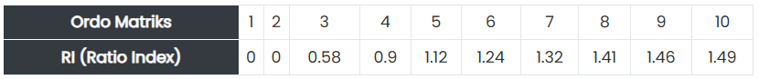
- Melakukan perangkingan yaitu merata - rata pada matrix perhitungan perbandingan bobot alternatif pada tiap kriteria.
Perankingan Alternatif=(bobot alternatif tiap kriteria)/(total bobot alternatif tiap kriteria ) ...................................................................... (7)

2.2 Kopi
Tanaman kopi termasuk dalam famili Rubiaceae dan terdiri dari beberapa spesies, diantaranya Coffea arabica, Coffea robusta dan Coffea liberica. Hanya dua spesies kopi yang dibudidayakan oleh petani Indonesia yaitu kopi robusta dan kopi arabika. Menurut data Ditjenbun (2014) sebanyak 75,39% atau 509.557 ton yang diproduksi adalah kopi robusta sementara sisanya sebanyak 24,61% atau 166.325 ton adalah kopi arabika. Perbedaan komposisi pada kopi arabika dan robusta dipengaruhi oleh kondisi alam terkait komponen tanah, matahari, kelembaban, lereng, penyakit dan kondisi hama [2].

2.3 Sistem Pendukung Keputusan
Sistem pendukung keputusan (DSS) adalah sistem informasi yang digunakan untuk mendukung pengambilan keputusan dalam suatu organisasi atau bisnis. DSS dirancang untuk mendukung proses pengambilan keputusan yang kompleks dengan menyediakan informasi yang terstruktur dan relevan.
Dalam SPK, data dan informasi diolah dengan menggunakan metode matematis atau statistik sehingga menghasilkan rekomendasi atau pilihan keputusan yang dapat mendukung pengambilan keputusan. SPK dapat digunakan untuk berbagai jenis keputusan, mulai dari keputusan strategis hingga keputusan operasional, dan dapat diterapkan di berbagai sektor seperti industri, perdagangan, layanan kesehatan, dan sektor lainnya. SPK juga dapat membantu pengambil keputusan memecahkan permasalahan yang kompleks dan tidak terstruktur dengan menyediakan informasi yang terstruktur dan terorganisir dengan baik [5].

2.4 Sistem Informasi
Sistem informasi merupakan gabungan dari dua kata yaitu sistem informasi dan yang keduanya mempunyai arti berbeda. Sistem adalah sekumpulan unsur-unsur yang berkaitan erat dan berfungsi untuk mencapai tujuan tertentu atau dapat juga dipahami sebagai suatu himpunan atau kumpulan unsur-unsur, komponen-komponen atau variabel-variabel yang terorganisir, fungsional, interaktif, saling bergantung dan terpadu.
Informasi adalah data yang telah diklasifikasikan, diproses, atau diinterpretasikan untuk digunakan dalam pengambilan keputusan. [6]

2.5 Website
World Wide Web, yang biasa dikenal dengan Web, adalah layanan yang menyajikan informasi dengan menggunakan konsep hyperlink (tautan) yang memudahkan pekerjaan pengguna Internet (istilah ini mengacu pada 4.444 pengguna komputer yang menjelajah atau mencari informasi di Internet . ).
Fitur ini menjadikan Web layanan dengan pertumbuhan tercepat. Website ini memungkinkan kita untuk menyorot (menggarisbawahi) kata atau gambar dalam dokumen untuk ditautkan atau dialihkan ke media lain seperti dokumen kalimat klip video atau file audio. Situs web dapat menautkan dari lokasi mana pun di dokumen atau gambar ke lokasi mana pun di dokumen lain [7].

2.6 Hosting
Untuk usaha kecil dan menengah, perusahaan, organisasi, dan pembuat konten yang membutuhkan beberapa situs web yang didukung untuk mengomunikasikan kebutuhan mereka.
Tentunya hal ini membutuhkan penyimpanan yang cukup besar, jika kita menyimpan file seperti foto, video atau dokumen lainnya di drive lain maka ini adalah memori website. Tentunya di website tersebut banyak sekali konten yang berisi artikel, gambar dan video.
Oleh karena itu, tidak kalah pentingnya dengan nama domain, hosting juga penting karena di sinilah seluruh database disimpan sehingga membentuk sebuah website. Sama seperti nama domain, hosting juga sangat populer. Beberapa contohnya antara lain rumahweb dan niagahoster [8].

2.7 Domain
Domain adalah sebuah nama, nama yang digunakan oleh pemilik website atau blog agar alamat website-nya mudah diingat. Misalnya domain website adalah tatadistro.com. Di bawah ini adalah beberapa nama domain yang umum digunakan di Internet.
Domain ini dioperasikan dan didaftarkan di negara. Di Indonesia, domain tersebut diakhiri dengan .co.id, .ac.id, .go.id, .mil.id, .or.id dan baru-baru ini ditambahkan oleh war.net.id ,.id dan web.id. Penggunaan masing-masing akhiran berbeda-beda tergantung pengguna dan penggunaannya, antara lain: .co.id: Untuk badan usaha dengan badan hukum yang sah .ac.id: Untuk lembaga pendidikan .go.id: Untuk NKRI saja Organisasi Pemerintahan .mil.id: Untuk NKRI saja Organisasi Dinas Militer .or.id: untuk Semua Jenis Organisasi yang tidak termasuk dalam kategori "ac.id", "co.id", "mi.id", "gol.id" dan lain-lain .war.net.id: untuk industri kopi internet di Indonesia .sch.id: khusus untuk lembaga pendidikan lembaga pendidikan seperti sekolah dasar, menengah, dan/atau menengah Ø.web.id: Untuk lembaga komersial, lembaga organisasi atau individu yang beroperasi di seluruh dunia Website. Nama domain setiap website di dunia tidak sama, sehingga tidak akan ditemukan website yang unik [9].

2.8 Conseptual Data Model (CDM)
Pemodelan data berikut melibatkan pembuatan model data dengan CDM. CDM adalah konsep yang berkaitan dengan pandangan pengguna terhadap data yang disimpan dalam database.Model ini merupakan hasil kelanjutan diagram ER.
Dalam model CDM ini, persyaratan yang diperoleh dari diagram ER dianalisis kembali dan struktur database dijelaskan secara lengkap: makna, hubungan, dan batasan [10].

2.9 Physical Data Model (PDM)
PDM merupakan kelanjutan dari model data logis tetapi lebih spesifik karena menggambarkan sistem atau proyek yang dirancang, yang kemudian akan digunakan sebagai desain database untuk sistem informasi tersebut.
Pada PDM ini terlihat bahwa perancangan model berupa desain database dapat digunakan dalam membangun aplikasi. Tiap entitas mempunyai atribut yang sudah memiliki tipe data untuk desain database, dan telah mengidentifikasi atribut mana yang merupakan kunci utama, kunci asing, dan kunci non-utama [10].
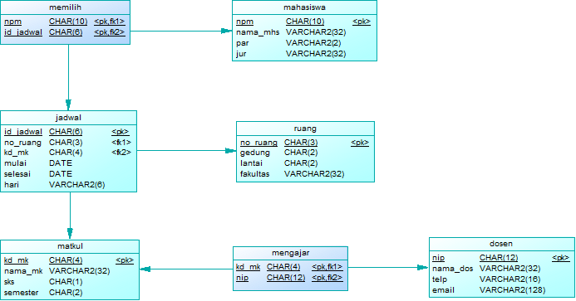
Gambar 2. 1 Contoh PDM

2.10 PHP
PHP adalah singkatan dari "Hypertext Preprocessor." PHP adalah bahasa pemrograman yang digunakan terutama untuk pengembangan aplikasi web. Sebagai bahasa pemrograman server-side, PHP dirancang untuk dijalankan di server web dan menghasilkan konten dinamis pada tampilan browser. PHP juga memiliki peran penting dalam menyatukan komunikasi antara situs web dan database. Saat pengguna memberikan informasi, seperti login credentials, PHP mengelola proses pengiriman dan verifikasi data ke database. PHP juga memungkinkan penyimpanan dan pengambilan data dari database, memungkinkan situs web menampilkan informasi yang relevan atau menyimpan data pengguna. Sebagai penghubung krusial, PHP memastikan integrasi yang efektif antara antarmuka situs web dan sumber data di database [12].

METODE PENELITIAN
Gambar 3. 1 yaitu alur proses metode penelitian dari implementasi metode Analytical Hierarchy Process (AHP) untuk pemilihan kota penghasil kopi di Jawa Timur.
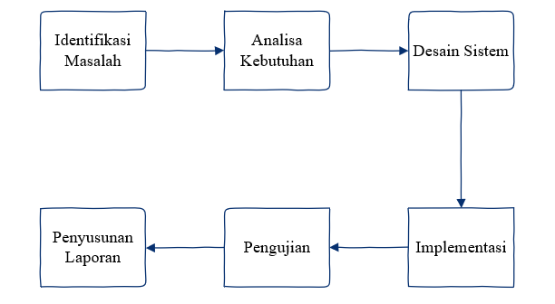
Gambar 3. 1 Diagram Alur Penelitian

3.1 Analisa Kebutuhan
Setelah mendapatkan studi literatur maka selanjutnya penulis menganalisa berbagai kebutuhan yang digunakan untuk membuat suatu sistem.
Berikut berbagai kebutuhan fungsional dari penelitian ini:
1. Kebutuhan User (Admin)
- Admin dapat login dan logout pada website.
- Admin dapat menentukan data kriteria dan alternatif.
- Admin dapat menentukan bobot dari masing – masing kriteria.
- Admin dapat melihat hasil perhitungan dan grafik.
- Admin dapat mengelola data pengguna pada sistem.

2. Kebutuhan User (End-user)
- End-user dapat login dan logout pada website.
- End-user dapat melihat hasil perhitungan dan grafik.

3. Kebutuhan Sistem
- Sistem dapat login dengan akun yang telah terdaftar.
- Sistem dapat menyimpan data kriteria dan alternatif yang telah dimasukkan
- Sistem dapat menampilkan kriteria dan alternatif
- Sistem dapat memasukkan bobot yang dimasukkan oleh admin.
- Sistem dapat menampilkan hasil perhitungan dan grafik.
- Mengelola akun hanya dapat dilakukan oleh admin.

3.2 Desain Sistem
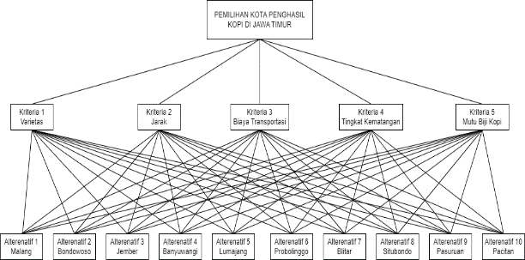
Gambar 3. 2 Struktur Hirarki
Pada gambar 3. 2 Level 1 terdapat goal yaitu pemilihan kota penghasil kopi di jawa timur kemudian pada level 2 terdapat 5 kriteria yaituVarietas,Jarak,Biaya Transportasi,Tingkat Kematangan, dan Mutu Biji Kopi, kemudian pada Level 3 terdapat 10 alternatif kota yaitu Malang,Bondowoso,Jember,Banyuwangi,Lumajang,Proboling-go,Blitar, Situbondo,Pasuruan, dan Pacitan.

3.3 Data Flow Diagram (DFD)
Pada perancangan desain sistem ini, penulis menggunakan DFD Level Context dengan tujuan untuk penggambaran alur dari pemilihan kota penghasil kopi di Jawa Timur. Saat memakai desain sistem DFD maka akan ditampilkan gambaran secara garis besar dari sistem pemilihan kota penghasil kopi di Jawa Timur dari yang direncanakan. Gambar 3. 3 menunjukkan desain sistem DFD level konteks di penelitian ini:
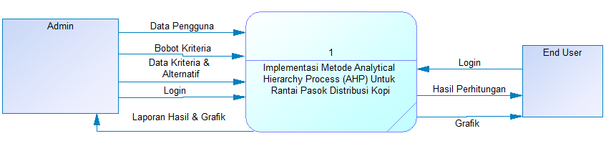
Gambar 3. 3 Data Flow Diagram Level Context Sistem pemilihan kota penghasil kopi di jawa timur

3.4 Conseptual Data Model
Pada desain CDM memiliki suatu konsep yang berhubungan dengan pengamatan user terhadap data yang disimpan pada database. Berikut CDM pada sistem informasi perangkingan dapat dilihat pada gambar 3. 4 Penjelasan pada entitas admin, admin adalah bagian dari user namun admin dapat mengelola data – data user sehingga dibuat entitas admin sendiri dengan relasi one to many terhadap entitas user.
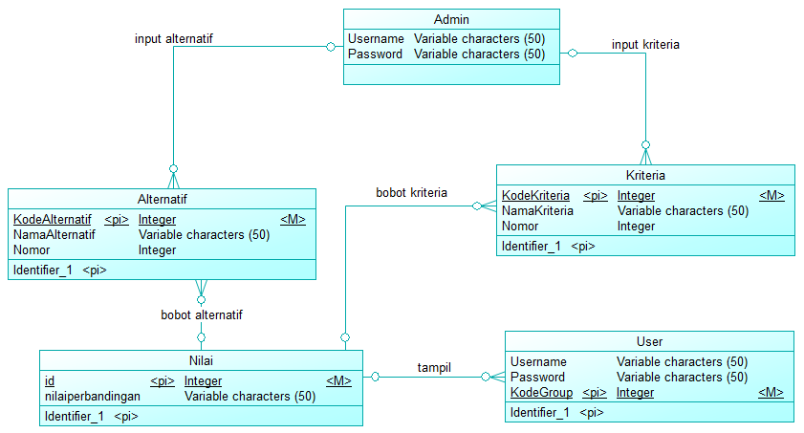
Gambar 3. 4 CDM Sistem Pemilihan Kota Penghasil Kopi Di Jawa Timur

HASIL DAN PEMBAHASAN
Proses berjalannya sistem informasi ini dijalankan oleh dua aktor yaitu yang pertama admin dan yang kedua user. Kedua aktor tersebut memiliki fitur atau akses yang akan dijelaskan pada tabel 4. 1.
- Tabel 4. 1 Proses Sistem
Entitas | Aktivitas | Kebutuhan Data
Admin | Login akun | Username dan kata sandi
Admin | Mengelola data, kriteria, dan alternatif | Tambah, edit, dan menghapus data kriteria, dan alternatif
Admin | Mengelola Perbandingan kriteria dan alternatif | Edit Perbandingan kriteria dan alternatif
Admin | Mengelola data pengguna | Tambah, edit, dan menghapus data pengguna melalui database.
Admin | Melihat laporan hasil perangkingan | Output hasil perangkingan dan grafik
User | Login akun | Username dan kata sandi
User | Melihat laporan hasil perangkingan dan grafik | Output hasil perangkingan dan grafik

4.1 Implementasi Hasil Sistem
Dalam penggunaan desain antarmuka ini menggunakan kode pemrograman php dan menggunakan sistem css atau bootstrap. Pada pengorganisasian ini situs telah selesai dibangun dan dapat dimanfaatkan oleh klien untuk kebutuhan permasalahan yang ada. Penggunaannya mengandung beberapa penghitungan zat. Halaman login, kriteria, opsi, hingga perankingan muncul.

4.1.1 Halaman Login
Pada halaman login, pengguna dapat mengakses website menggunakan masing-masing akun yang telah terdaftar. Halaman ini memastikan bahwa hanya pengguna yang memiliki izin yang dapat memasukkan data dan melihat hasil analisis.
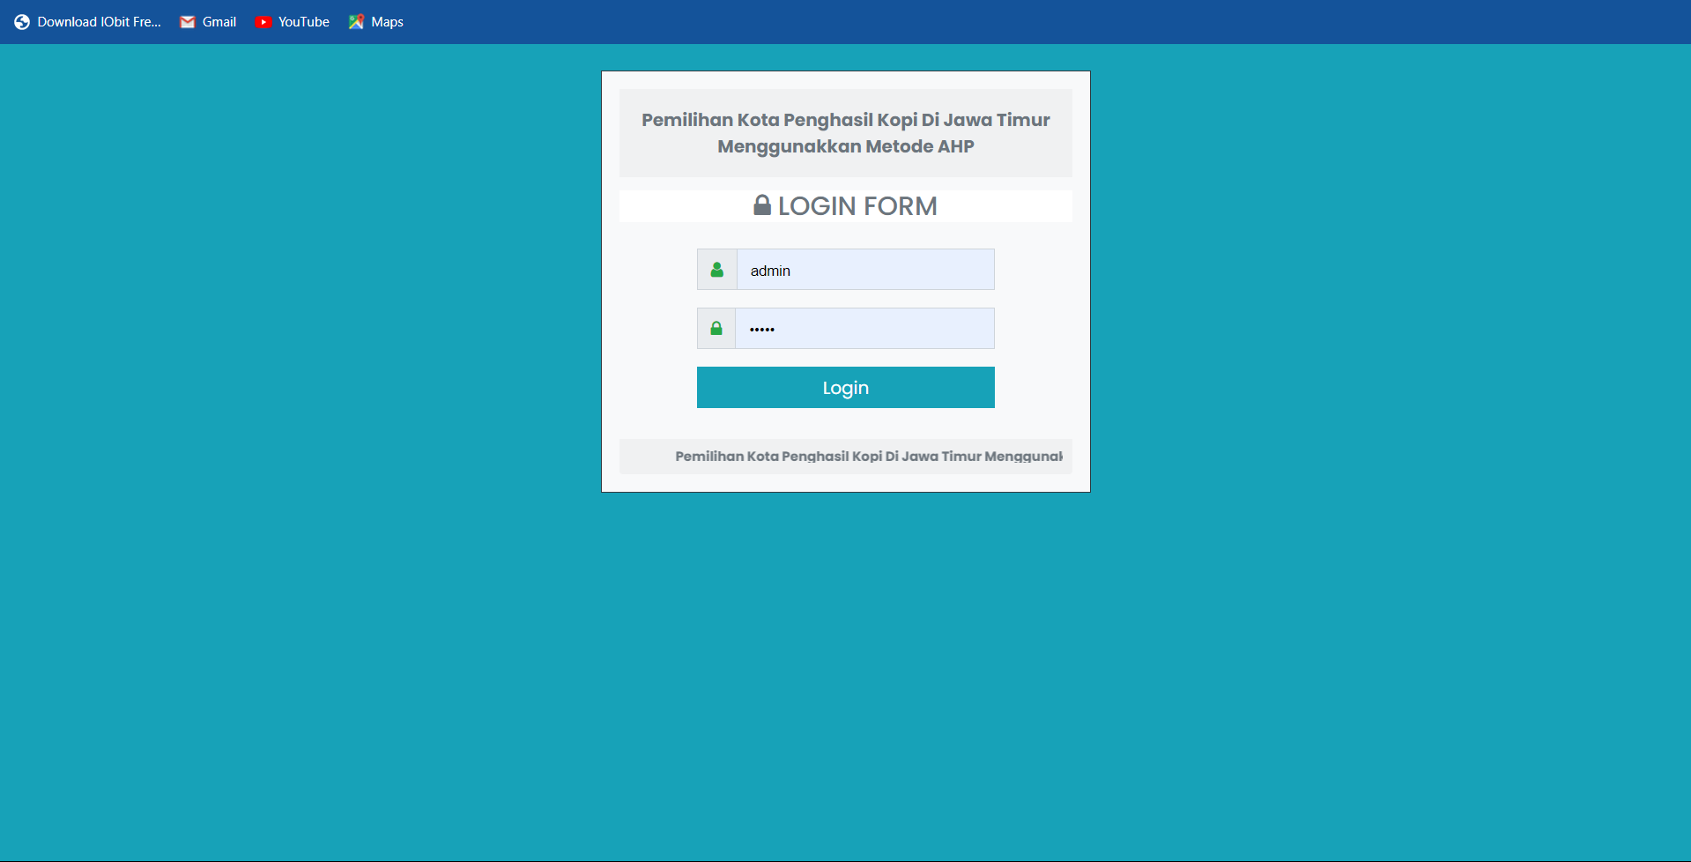
Gambar 4. 1 halaman login

4.1.2 Halaman Data Alternatif
Pada halaman Data Alternatif, pengguna dapat melihat dan mengelola semua alternatif yang akan dibandingkan berdasarkan kriteria yang telah ditentukan. Setiap alternatif yang dimasukkan akan terdaftar secara rapi di halaman ini, memungkinkan pengguna untuk dengan mudah mengakses informasi detail mengenai setiap alternatif.
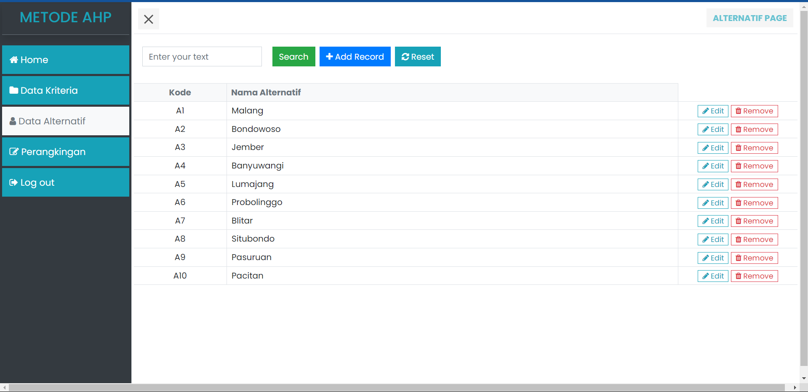
Gambar 4. 2 halaman data alternatif

4.1.3 Halaman Data Kriteria
Halaman Data Kriteria memungkinkan pengguna untuk mengelola semua kriteria yang akan digunakan dalam perbandingan alternatif. Di sini, pengguna dapat menambahkan, meng-edit, atau menghapus kriteria sesuai dengan kebutuhan analisis mereka. Setiap kriteria yang ditambahkan akan memiliki bobot atau nilai yang mencerminkan kepentingan relatifnya dalam proses evaluasi.
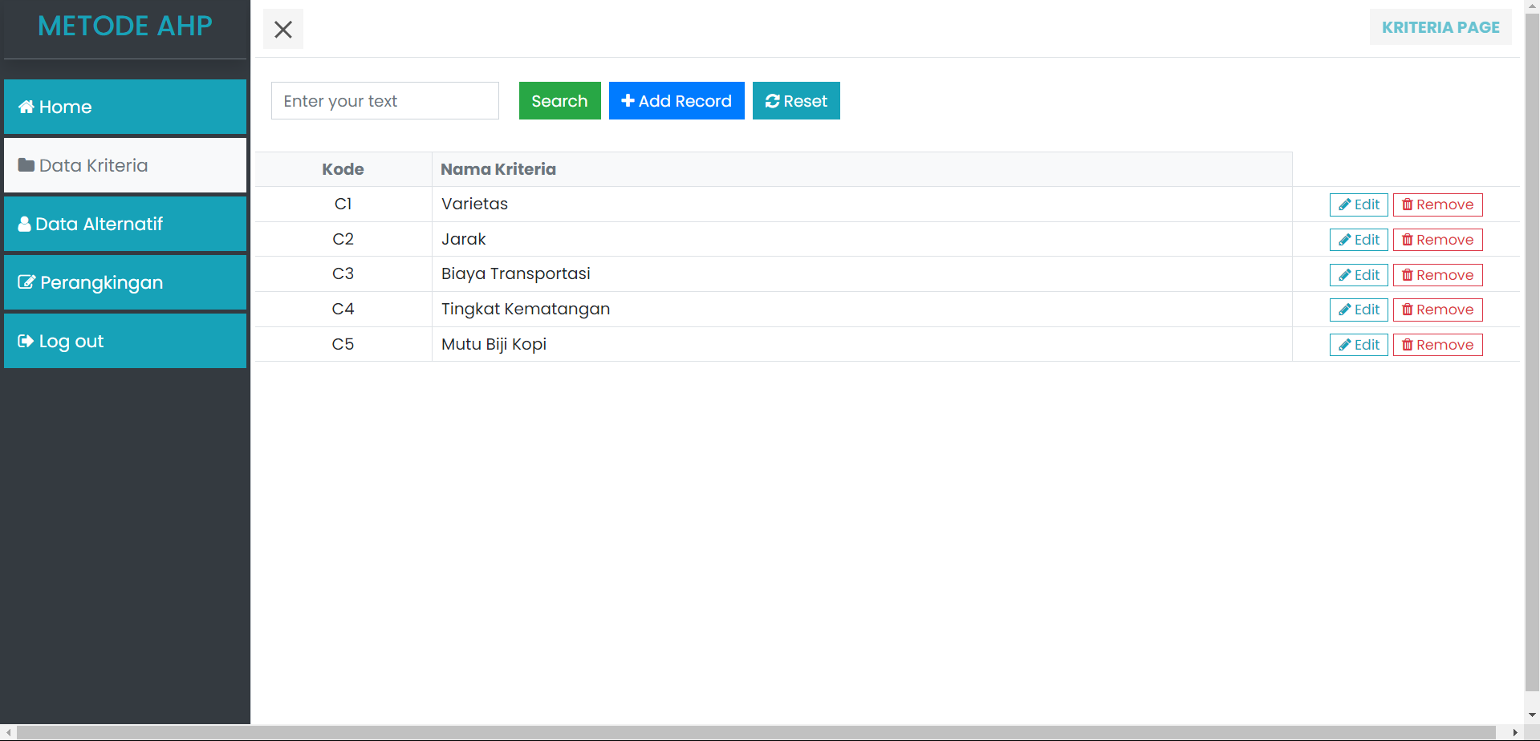
Gambar 4. 3 Halaman data kriteria

4.1.4 Halaman Perbandingan antar Kriteria
Pada gambar 4. 4 menunjukkan pembobotan perbandingan antar kriteria yang dilakukan oleh admin.
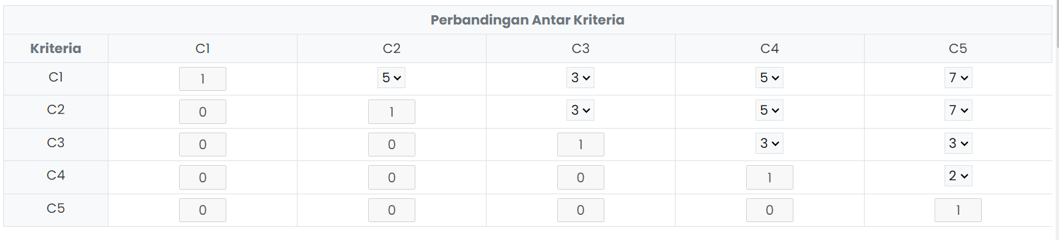
Gambar 4. 4 Halaman perbandingan antar kriteria

4.1.5 Halaman perbandingan antar alternatif
Pada gambar 4. 5 menunjukkan pembobotsn perbandingan antar alternatif dimana antar satu alrernatif dengan alternatif lainnya akan di bandingkan berdasarkan bobotnya. Proses ini hanya dapat dilakukan oleh user admin.
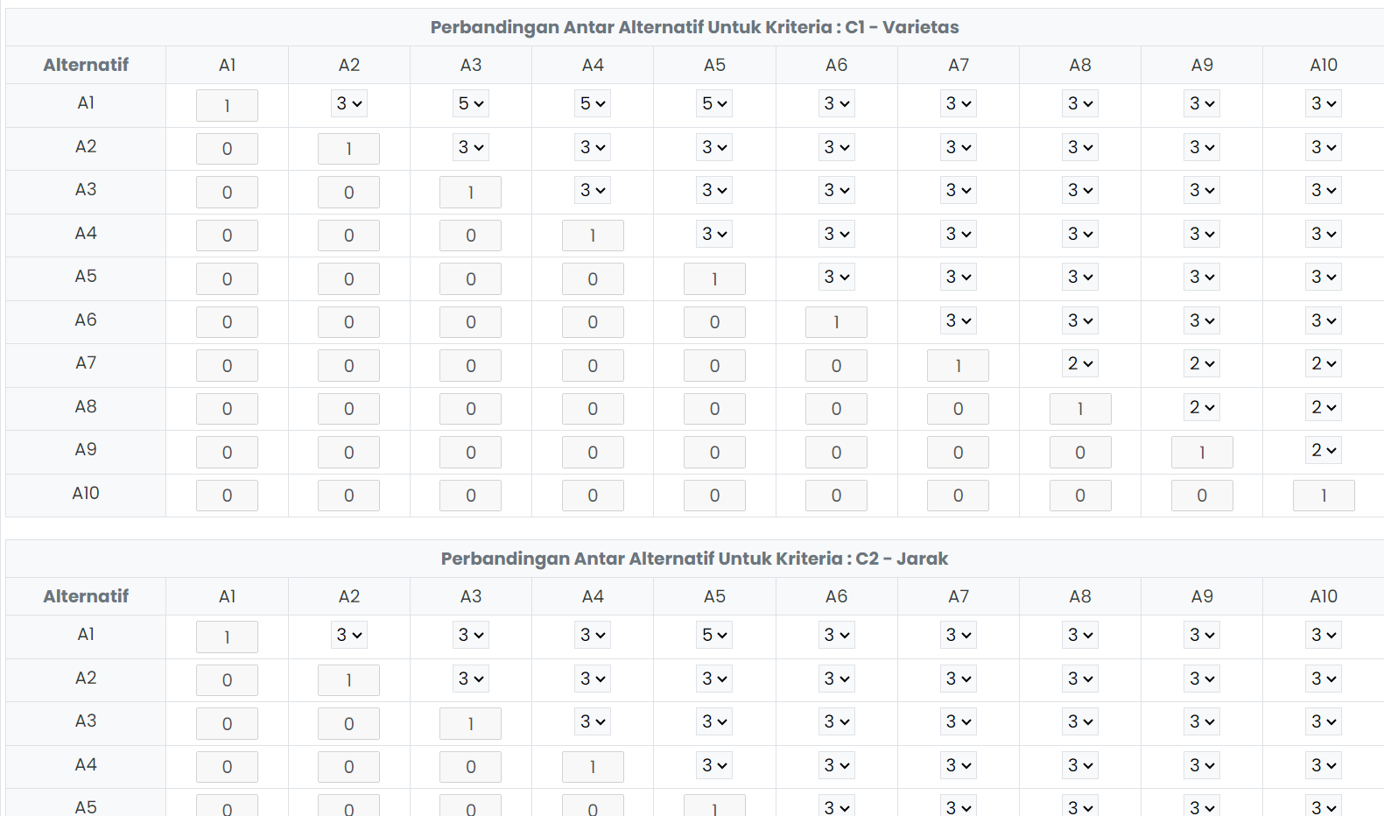
Gambar 4. 5 Halaman perbandingan antar alternatif

4.1.6 Halaman Normalisasi Kriteria Dan Consistency Ratio
Pada gambar 4. 6 menunjukkan hasil normalisasi dari matrix kriteria yang sudah di bobotkan kemudian dilakukan cek konsistensi apabila hasilnya menunjukkan konsisten maka bobot perhitungan dinyatakan konsisten dan dapat dilanjutkan ke proses perhitungan selanjutnya.
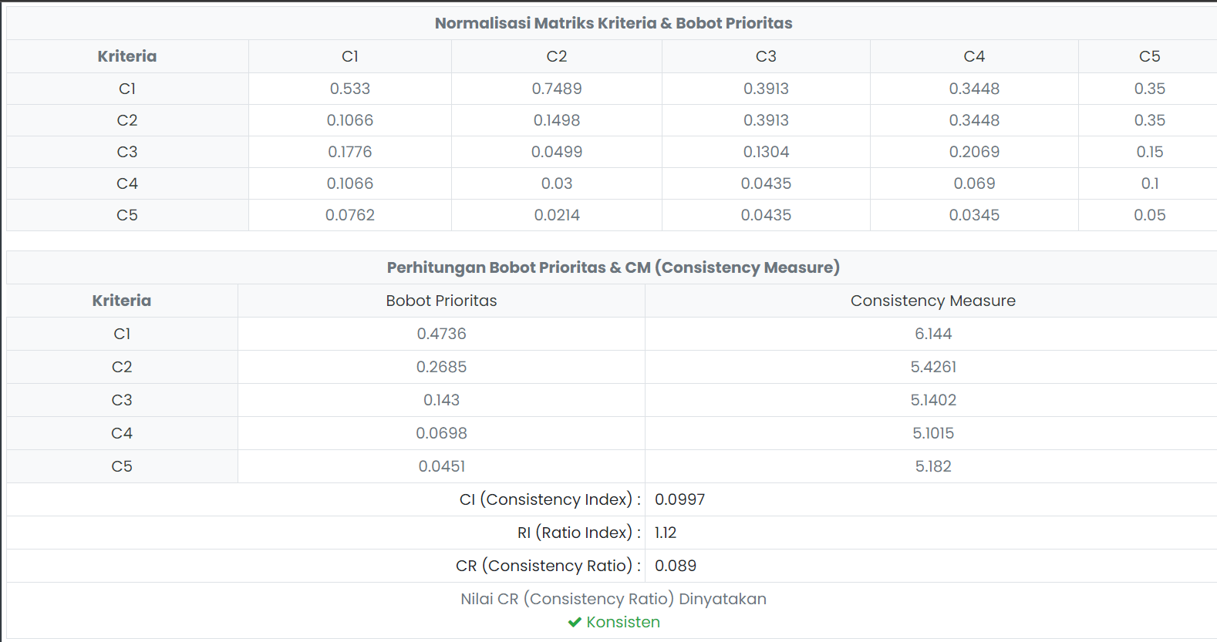
Gambar 4. 6 Halaman Normalisasi Kriteria Dan Consistency Ratio

4.1.7 Halaman Perankingan
Pada gambar 4. 7 menunjukkan hasil perankingan yang nilainya didapat dari rata-rata pada proses perhitungan perbandingan antar alternatif berdasarkan tiap kriteria.
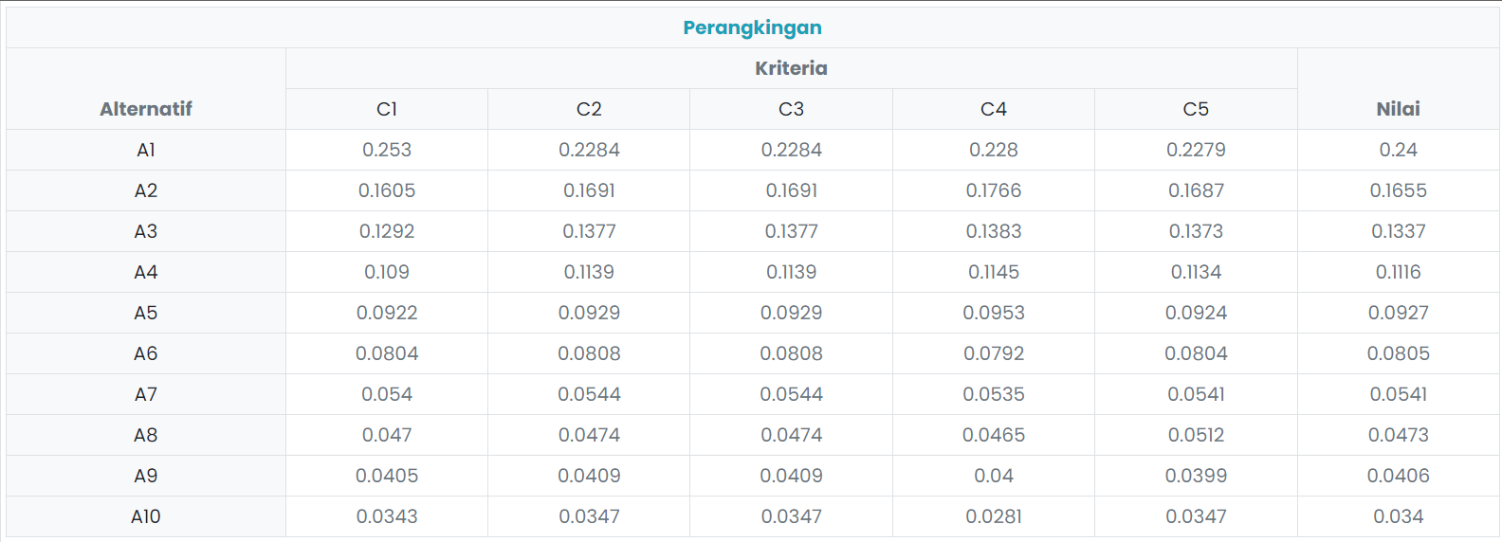
Gambar 4. 7 Halaman Perankingan

4.1.8 Halaman Hasil Perankingan
Pada gambar 4. 7 menunjukkan halaman hasil perankingan dan terdapat grafik perankingan yang mempermudah pengguna dalam pembacaan hasil dan terdapat urutan ranking dari alternatif.
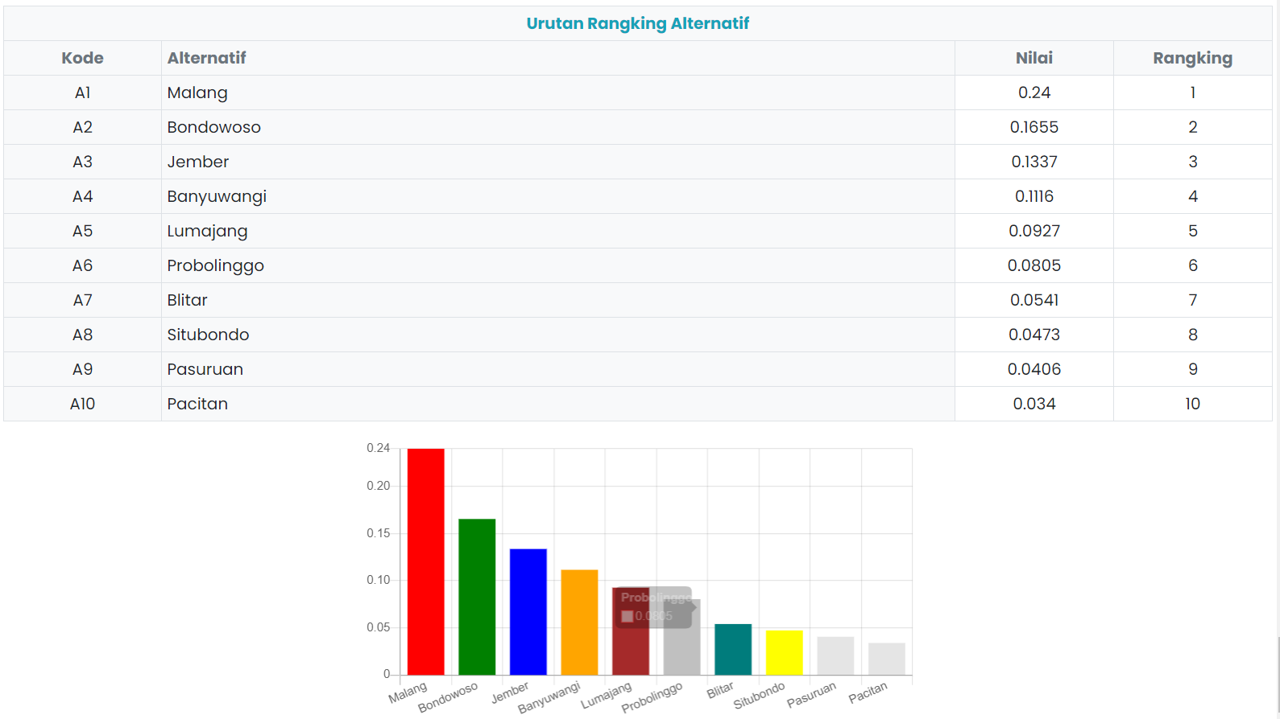
Gambar 4. 7 Halaman Hasil Perankingan

4.2 Hasil Pengujian

4.2.1 Pengujian Halaman Login
Pada pengujian halaman login, masing-masing pengguna harus bisa mengisi username, password.
Tabel 4. 2 pengujian halaman login
No | Skenario Pengujian | Hasil Yang Didapat | Kesimpulan
1 | Jika Mengisi username, password | Maka sistem tidak dapat login pada halaman utama website | Valid
2 | Jika mengisi username, password dengan benar | Maka sistem akan berhasil login kemudian akan muncul halaman utama | Valid

4.2.2 Pengujian Halaman Data Kriteria
Pada pengujian halaman kriteria, pengguna harus dapat menambahkan, mengedit dan menghapus kriteria.
Tabel 4. 3 pengujian halaman kriteria
No | Skenario Pengujian | Hasil Yang Didapat | Kesimpulan
1 | Jika menambahkan data kriteria yang baru | Maka sistem menampilkan kriteria baru yang telah ditambahkan | Valid
2 | Jika mengedit kriteria yang telah ada | Maka sistem akan menampilkan kriteria yang telah di-edit | Valid
3 | Jika menghapus kriteria yang telah ada | Maka sistem akan menghapus kriteria yang dihapus | Valid

4.2.3 Pengujian Halaman Data Alternatif
Pada pengujian halaman alternatif, pengguna harus dapat menambahkan, mengedit dan menghapus kriteria.
Tabel 4. 4 pengujian halaman alternatif
No | Skenario Pengujian | Hasil Yang Didapat | Kesimpulan
1 | Jika menambahkan data alternatif yang baru | Maka sistem menampilkan alternatif baru yang telah ditambahkan | Valid
2 | Jika mengedit alternatif yang telah ada | Maka sistem akan menampilkan alternatif yang telah di-edit | Valid
3 | Jika menghapus alternatif yang telah ada | Maka sistem akan menghapus alternatif yang dihapus | Valid

4.2.4 Pengujian Halaman Perbandingan Kriteria
Pada pengujian halaman Perbandingan Kriteria, pengguna harus bisa memasukan data perbandingan.
Tabel 4. 5 pengujian halaman perbandingan kriteria
No | Skenario Pengujian | Hasil Yang Didapat | Kesimpulan
1 | Jika memasukan bobot kriteria satu sama lain | Maka sistem pembobotan yang telah diisi | Valid

4.2.5 Pengujian Halaman Perbandingan Alternatif
Pada pengujian halaman Perbandingan Alternatif, pengguna harus bisa memasukan data perbandingan.
Tabel 4. 6 pengujian halaman perbandingan alternatif
No | Skenario Pengujian | Hasil Yang Didapat | Kesimpulan
1 | Jika memasukan bobot alternatif pada kriteria | Maka sistem menampilkan bobot yang telah diisi | Valid

4.2.6 Pengujian Halaman Hasil Perangkingan dan Grafik
Pada pengujian halaman rangking, admin dan user harus dapat melihat perhitungan perangkingan dari sistem.

Tabel 4. 7 pengujian halaman hasil perankingan dan grafik
No | Skenario Pengujian | Hasil Yang Didapat | Kesimpulan
1 | Jika menekan tombol proses perangkingan | Maka sistem menampilkan hasil perhitungan perangkingan dan Grafik | Valid

KESIMPULAN
- Metode AHP dapat melakukan perhitungan dari data alternatif dan kriteria yang telah ditentukan.
- Aplikasi ini dapat menampilkan semua data perhitungan serta dapat memunculkan grafik perangkingan.
- Implementasi AHP ini menunjukkan bahwa kota Malang mendapatkan skor tertinggi, menjadikannya kota penghasil kopi terbaik untuk industri kopi berdasarkan kriteria yang telah ditentukan.
- Metode AHP dapat meningkatkan efektivitas bagi industri kopi dalam pengambilan keputusan untuk mencari kota penghasil kopi terbaik di Jawa Timur.

DAFTAR PUSTAKA

[1] | I. Yayuk, “EFESIENSI SALURAN DISTRIBUSI PEMASARAN KOPI RAKYAT DI,” Jurnal Manajemen Pemasaran, vol. 14, no. 1, pp. 44 - 50, 2020.
[2] | C. Devi, I. R. Hanung and K. Eka, “PROSPEK PERDAGANGAN KOPI ROBUSTA INDONESIA DI PASAR INTERNASIONAL,” Jurnal Ilmu Ilmu Agribisnis, vol. I, no. 1, pp. 10 - 15, 2016.
[3] | H. C. Ponamon, Y. D. Y. Rindengan and M. D. Putro, “Sistem Pendukung Keputusan Pemilihan Jenis Lampu untuk Pencahayaan Ruangan Menggunakan Metode AHP,” Jurnal Teknik Informatika, vol. II, no. 1, pp. 1 - 8, 2017.
[4] | F. Kiki and A. D. R. Maria Putri, “PERBEDAAN UKURAN PARTIKEL DAN TEKNIK PENYEDUHAN KOPI TERHADAP PERSEPSI MULTISENSORIS: TINJAUAN PUSTAKA,” Jurnal Pangan dan Agroindustri, vol. 6, no. 1, pp. 12 - 16, 2018.
[5] | D. Surwandi, Sistem Pendukung Keputusan, Deli Serdang: Graha Mitra Edukasi, 2023.
[6] | D. Fatmawati and T. K. Miranti, “Perancangan Alat Pengukuran Tingkat Kapabilitas Proses BAI06 Dan BAI07 Pada TNDE Provinsi Jawa Timur Menggunakan Cobit 5,” Universitas Pembangunan Nasional "Veteran" Jawa Timur, Surabaya, 2021.
[7] | R. S. O. Setijabudi, “APLIKASI E-BOOKING PADA STUDIO VIBESROOM,” Skripsi, pp. 7-8, 2022.
[8] | Z. Tuzzahra and R. K. P.W., “Pembangunan Web Profil Pada UMKM Diva DIgital,” Surabaya, 2021.
[9] | R. P. Hastanti, B. E. Purnama and I. U. Wardati, “Sistem Penjualan Berbasis Web (E-Commerce) Pada Tata Distro Kabupaten Pacitan,” jurnal Bianglala Informatika Vol 3 No 2, p. 4, 2015.
[10] | A. Makhi and A. C. Fauzan, “Sistem Informasi Manajemen Administrasi Pada Lembaga Sertifikasi Profesi P1 Universitas Nahdlatul Ulama Blitar Menggunakan MOdel Rapid Application Development,” Jurnal Aplikasi Teknologi Informasi dan Manajemen (JATIM), Vol 3 No 1, p. 24, 2022.
[11] | D. Darmawan, “Perancangan Sistem Informasi Akuntansi Pada Sentra Roti Babakan Rahayu,” p. 61, 2020.
[12] | I. E. Gibran and M. P. Royyan, “RANCANG BANGUN SISTEM PPDB ONLINE STUDI KASUS SMK MUHAMMADIYAH GAMPING MENGGUNAKAN METODE EXTREME PROGRAMMING,” Jurnal Informatika dan Teknik Elektro Terapan, vol. 12, no. 2, pp. 844 - 852, 2024.

